CONCOURS COMMUNS POLYTECHNIQUES
EPREUVE SPECIFIQUE - FILIERE TSI
PHYSIQUE
Durée : 4 heures
N.B. : Le candidat attachera la plus grande importance à la clarté, à la précision et à la concision de la rédaction. Si un candidat est amené à repérer ce qui peut lui sembler être une erreur d'énoncé, il le signalera sur sa copie et devra poursuivre sa composition en expliquant les raisons des initiatives qu'il a été amené à prendre.
Les calculatrices sont interdites
L'épreuve est composée de deux problèmes indépendants décrivant les principes physiques de dispositifs vibrants (microphones et sismographe). Il est conseillé de passer environ deux tiers du temps sur le premier problème et un tiers sur le deuxième.
Le candidat répondra aux questions posées en justifiant ses calculs de façon claire et précise mais concise. Lorsqu'une application numérique demande un ordre de grandeur, on donnera le résultat sous forme d'une puissance de dix en unités du système international (unités SI).
Formulaire mathématique : Pour un vecteur s'écrivant $\vec{A}=A_{x}\vec{u_{x}}+A_{y}\vec{u_{y}}+A_{z}\vec{u_{z}}$ en coordonnées cartésiennes dans une base ( $O,\vec{u_{x}},\vec{u_{y}},\vec{u_{z}}$ ), on a :
$$div\vec{A}=\frac{∂A_{x}}{∂x}+\frac{∂A_{y}}{∂y}+\frac{∂A_{z}}{∂z}$$
PROBLEME I: MICROPHONES
Important : Les trois parties de ce problème peuvent être traitées indépendamment.
Le but de ce premier problème est de montrer qu'on peut utiliser un condensateur ou une bobine pour fabriquer un microphone. Un microphone est un transducteur qui transforme un son, c'est-àdire une onde de pression (donc une onde mécanique), en un signal électrique (tension ou courant) de même forme. Dans les microphones électrostatiques, l'onde de pression, en faisant vibrer l'armature d'un condensateur inclus dans un circuit RC, en modifiera la capacité, ce qui modifiera le courant du circuit. Dans les microphones électrodynamiques, l'onde de pression, en déplaçant une bobine dans un champ magnétique, créera un courant induit. Les courants électriques ainsi générés dans les deux cas, pourront être soit enregistrés soit amplifiés, pour ensuite restituer le son initial par un haut-parleur par un processus inverse. La première partie propose donc de faire l'étude générale d'un condensateur indépendamment de son fonctionnement en microphone, la deuxième partie étudiera le fonctionnement du microphone électrostatique et la troisième partie étudiera le fonctionnement du microphone électrodynamique.
Première partie : Etude d'un condensateur
On se propose de calculer le champ électrique créé par un plan infini uniformément chargé avec une densité surfacique $σ$. Ce plan correspond au plan (Oxy) d'un système de coordonnées cartésiennes ( Ox , Oy, Oz) classique muni d'une base orthonormée ( $O,\vec{u_{x}},\vec{u_{y}},\vec{u_{z}}$ ). La position d'un point M est repérée par ses coordonnées cartésiennes ( $x,y,z$ ). On se place tout d'abord dans le cas de l'électrostatique ( $σ=$ constante).
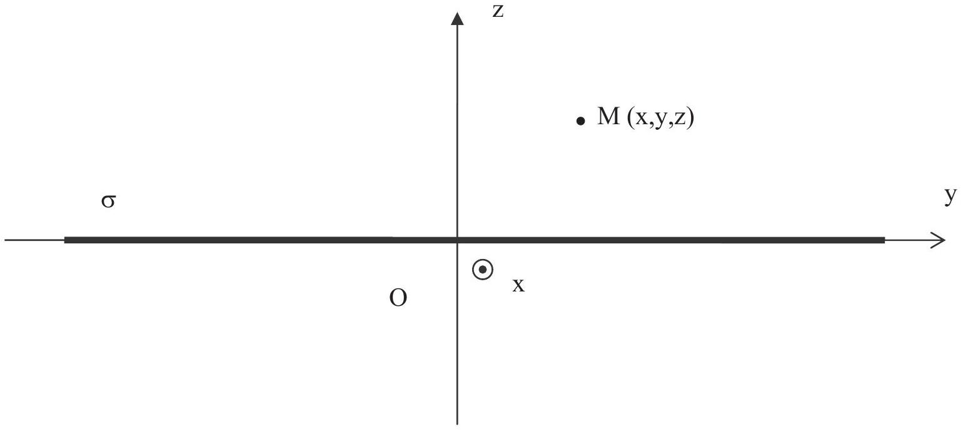
Figure 1 : Plan infini uniformément chargé.
I.1. Montrer, par des considérations de symétrie, que le champ électrique $\vec{E}(M)$ créé en $M$ par le plan uniformément chargé est perpendiculaire au plan en tout point de l'espace. On écrira donc $\vec{E}(M)=E(x,y,z){\vec{u}}_{z}$. Justifier le fait que le champ électrique $\vec{E}(M)$ ne peut
pas dépendre des coordonnées $x$ et $y$ du point $M$, soit $\vec{E}(M)=E(z)\vec{u_{z}}$. Montrer par des considérations de symétrie que la fonction $E(z)$ est impaire.
I.2. Montrer, en utilisant l'équation de Maxwell-Gauss, que le champ est uniforme au dessus et en dessous du plan. En appliquant le théorème de Gauss sur une surface qu'on précisera clairement en faisant un schéma, déterminer la valeur du champ électrique en fonction de $σ,ε_{o}$ (constante diélectrique du vide) et d'un vecteur unitaire judicieusement choisi qu'on précisera (on distinguera les deux cas : $z>0$ et $z<0$ ). Une démonstration très précise est attendue.
I.3. Toujours par des considérations de symétrie, déterminer la valeur $E(0)$ du champ électrique dans le plan uniformément chargé.
I.4. Déterminer le potentiel électrique $V(z)$ en tout point de l'espace en fonction de $σ,ε_{0}$ et z (on prendra le potentiel nul en $z=0$ ). On distinguera toujours les deux cas : $z>0$ et $z<0$. On supposera la continuité du potentiel en $z=0$.
I.5. Tracer l'allure des courbes $E(z)$ et $V(z)$ en précisant les valeurs aux points remarquables.
On considère maintenant un condensateur plan infini formé par deux plans infinis et parallèles entre eux, distants de e. Le plan supérieur est situé dans le plan $z=+\frac{e}{2}$ et le plan inférieur dans le plan $z=−\frac{e}{2}$. Le plan supérieur est chargé avec une densité surfacique $σ$ positive et le plan inférieur est chargé avec une densité surfacique opposée (donc négative) - $σ$.
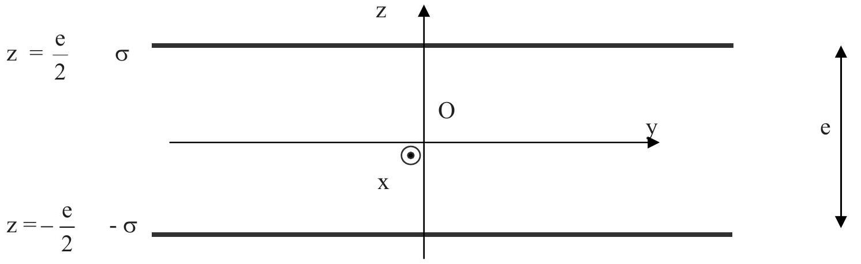
Figure 2 : Condensateur plan infini.
I.6. Déterminer le champ électrique total créé par l'ensemble des deux plans en tout point de l'espace en fonction de $σ,ε_{o}$ et d'un vecteur unitaire qu'on précisera (on distinguera les trois zones délimitées par les deux plans). Porter sur un schéma le sens du champ électrique.
I.7. Calculer l'expression du potentiel électrostatique $V(z)$ pour $z∈\left[−\frac{e}{2},\frac{e}{2}\right]$ en fonction de $σ,z$ et $ε_{0}$. On prendra toujours le potentiel nul en $z=0$. Calculer la différence de potentiel U entre les deux plans infinis en fonction de $σ$, e et $ε_{0}$. Exprimer la norme du champ électrique total en fonction de U et e.
I.8. Application numérique : les condensateurs des microphones électrostatiques pour la prise de son, sont soumis à des tensions de l'ordre de quelques dizaines de volts et les armatures sont séparées de quelques dizaines de micromètres. Donner l'ordre de grandeur du champ électrique régnant dans ces condensateurs. Quel problème pratique pose un champ électrique trop grand?
Dans un condensateur réel, les deux armatures ne peuvent pas être des plans infinis mais ont des surfaces finies identiques S . On supposera que les résultats trouvés pour le champ électrique et le potentiel ne diffèrent pas des résultats trouvés dans les questions précédentes, pourvu qu'on ne se place pas trop près des bords des armatures. L'armature supérieure porte alors la charge totale +Q et l'armature inférieure la charge totale -Q .
I.9. Après avoir exprimé $σ$ en fonction de Q et S , en déduire la différence de potentiel U entre les deux armatures en fonction de $Q,ε_{o}$, e et S . Définir et exprimer la capacité C du condensateur formé en fonction de $ε_{0}$, e et S . Donner l'ordre de grandeur de la capacité d'un condensateur utilisé dans un microphone électrostatique pour lequel on prendra: $S≈1{ cm}^{2},e≈{10}^{−5} m$ et $ε_{o}≈{10}^{−11}SI$.
I.10. Déterminer la densité volumique $w_{e}$ d'énergie électrique dans le condensateur en fonction de $ε_{o}$, Q et S .
On suppose maintenant que $σ$ et Q dépendent du temps. On admet que cette dépendance est suffisamment lente pour que l'expression du champ électrique déterminée précédemment reste valable.
I.11. Montrer, en utilisant l'équation de Maxwell-Ampère, qu'il doit nécessairement y avoir un champ magnétique entre les plaques du condensateur.
I.12. En supposant que les armatures sont des disques, on peut montrer que le champ magnétique est nul au centre O du condensateur et orthoradial ailleurs. On rappelle qu'orthoradial signifie dirigé suivant le vecteur unitaire $\vec{u_{θ}}$ des coordonnées cylindriques de centre O et d'axe Oz . On écrit donc (en coordonnées polaires) $\vec{B}=B(r,z)\vec{u_{θ}}$. Intégrer l'équation de Maxwell-Ampère sur un disque de rayon r perpendiculaire à l'axe Oz et montrer que $B(r,z)=−\frac{μ_{0}r}{2S}\frac{dQ}{dt}$ où $μ_{o}$ est la perméabilité magnétique du vide. On rappelle que $\iint_{(S)}{ }\vec{rot\vec{B}⋅\vec{dS}}={\text{∮} }_{(C)}\vec{B}⋅\vec{dl}$ où (S) représente une surface de contour (C).
I.13. En déduire la densité volumique $w_{m}$ d'énergie magnétique dans le condensateur en fonction de $μ_{o},Q,r$ et S .
I.14. On suppose que la charge Q varie de façon sinusoïdale avec une pulsation $ω$. A quelle condition reliant $ω,c$ (célérité de la lumière) et S , les effets magnétiques sont-ils négligeables devant les effets électriques dans le condensateur ( $w_{m}≪w_{e}$ ) ?
I.15. Application numérique: donner l'ordre de grandeur de la plage de fréquence pour laquelle on peut négliger les effets magnétiques devant les effets électriques pour la valeur de $S$ donnée précédemment. Dans les microphones électrostatiques ( $S≈1{ cm}^{2}$ ), les fréquences maximales sont de quelques dizaines de milliers de Hertz. Pourquoi? Les effets magnétiques sont-ils alors négligeables ?
I.16. Donner la relation liant la capacité C d'un condensateur avec le courant i qui le traverse et la tension u à ses bornes. On se placera dans la convention récepteur que l'on définira par un schéma. Montrer que la puissance électrique mise en jeu dans un condensateur peut alors se mettre sous la forme :
$P=\frac{d\left(\frac{1}{2}{Cu}^{2}\right)}{dt}$.
I.17. En déduire l'énergie électrique totale emmagasinée dans un condensateur en fonction de C et u . Exprimer alors cette énergie en fonction de $Q,ε_{0}$, e et S . Retrouver alors le résultat de la question I.10.
I.18. On suppose maintenant qu'un opérateur extérieur exerce perpendiculairement à l'armature supérieure une force F , permettant de faire passer l'épaisseur de e à ( $e+de$ ) à charge constante et sans communiquer d'énergie cinétique. Déterminer la variation d'énergie électrostatique contenue dans le condensateur. On donnera le résultat en fonction de $Q,ε_{o},S$ et de. En admettant que cette variation d'énergie est égale au travail fourni par l'opérateur extérieur pour faire passer l'épaisseur de e à ( $e+$ de ), en déduire la norme F de la force exercée par l'opérateur en fonction de $Q,ε_{0}$ et S . En déduire la norme $F_{a}$ de la force exercée par une armature sur l'autre en fonction des mêmes paramètres. On placera clairement cette force sur un dessin.
I.19. On se propose de retrouver ce dernier résultat par un calcul à partir du champ électrique. Quel est le champ électrique ${\vec{E}}_{i}$ créé par l'armature inférieure sur l'armature supérieure ? On exprimera le résultat en fonction de $Q,S$ et $ε_{o}$ et d'un vecteur unitaire qu'on précisera. En déduire la force ${\vec{F}}_{a}$ exercée par l'armature inférieure sur l'armature supérieure en fonction des mêmes paramètres. Comparer avec le résultat obtenu dans la question précédente.
Deuxième partie : Microphone électrostatique
Cette partie peut être traitée indépendamment de la première si on admet que la capacité d'un condensateur plan, dont les armatures ont une surface $S$ et sont séparées par une distance e, est donnée par la formule $C=ε_{0}\frac{ S}{e}$ et que la force exercée par une armature sur l'autre est une force attractive qui vaut en norme $F=\frac{Q^{2}}{2ε_{0} S}$.
On peut utiliser un condensateur plan comme microphone (voir figure 3 ci-après). En effet, un son étant une onde de pression, supposons que cette onde de pression arrive sur l'armature gauche du condensateur et provoque un déplacement y de cette armature par rapport à la position dite au repos du condensateur. La distance entre les deux armatures se trouvera modifiée et par voie de conséquence sa capacité. On pourra donc transformer un signal acoustique en un signal électrique en utilisant la variation de la capacité. On supposera que la face gauche de l'armature gauche est soumise à une pression totale $P_{T}=P_{a}+p(t),P_{a}$ représentant la pression atmosphérique et $p(t)$ la surpression acoustique due au son $(p(t)$ positif ou négatif). La face droite de l'armature gauche est soumise à la pression atmosphérique $P_{\text{a }}$. Sous l'effet de la surpression $p(t)$, l'armature se déplace de $y(t)$ (y positif vers la droite et négatif vers la gauche). En l'absence de surpression acoustique, les deux armatures sont séparées de e (comme dans la première partie), l'armature gauche étant dans un plan vertical passant par l'origine O de l'axe Oy .
Chacune des armatures a une surface S comme dans la première partie. L'armature gauche porte une charge $+Q(t)$ et l'armature droite - $Q(t)$.
L'armature gauche est rappelée vers sa position d'équilibre $y=0$ par une force élastique de rappel de type ressort, proportionnelle à l'écart y avec une constante de raideur k , soit en projection sur l'axe $Oy:F_{r}=−ky$. Le dispositif exerçant cette force n'est pas représenté sur la figure.
Les divers frottements dans l'air introduisent une force de frottement fluide proportionnelle à la vitesse $\frac{dy}{dt}$ de la forme (toujours en projection sur l'axe $Oy$ ) : $F_{f}=−a\frac{dy}{dt}$ (a constante positive).
Si le condensateur est polarisé par une tension $V_{o}$, toute variation de la capacité entraînera l'apparition d'un courant électrique, ce qui modifiera la charge Q de l'armature.
On suppose que lorsque les armatures sont au repos $\left(y=0,\frac{dy}{dt}=0\right),Q=Q_{o},i=0$, la force exercée par l'armature droite sur l'armature gauche est compensée par un dispositif non représenté. On posera donc lorsque les armatures bougent : $Q(t)=Q_{o}+q(t)$ où $Q_{o}$ est la charge statique et $q(t)$ la charge induite par le déplacement y de l'armature. On supposera, pour les calculs, que les grandeurs $\frac{q(t)}{Q_{0}}$ et $\frac{y(t)}{e}$ sont des infiniment petits donc très inférieures à 1 .
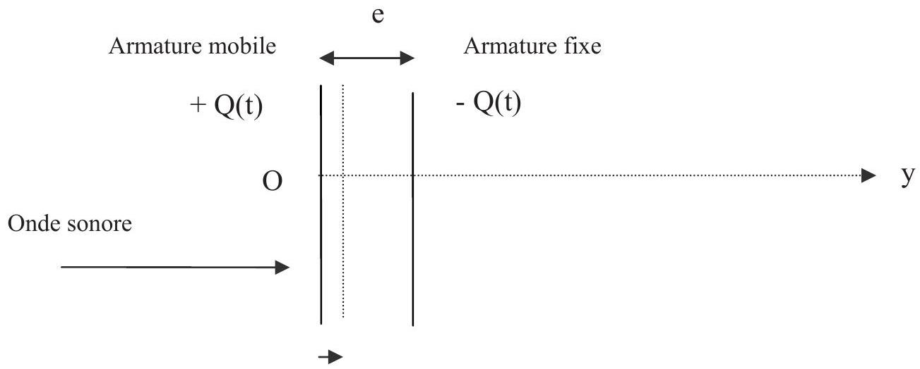
$$y(t)$$
Figure 3 : Microphone électrostatique.
I.20. Exprimer (sans approximation) la force électrique ${\vec{F}}_{e}$ exercée par l'armature droite fixe sur l'armature gauche en mouvement (y différent de 0 , i différent de 0 ) en fonction de $Q_{o},q,ε_{o},S$ et d'un vecteur unitaire qu'on précisera. Simplifier cette expression en supprimant le terme infiniment petit d'ordre 2 en q (développement limité au premier ordre). Il ne doit plus rester qu'un terme constant et un terme variable proportionnel à $q$. Exprimer alors la composante variable ${\vec{f}}_{e}(t)$ de la force en fonction de $q,Q_{0},ε_{0},S$ et d'un vecteur unitaire qu'on précisera. Seule cette dernière composante sera utilisée dans la suite des calculs. Pourquoi?
I.21. Quelle est la force totale ${\vec{f}}_{p}(t)$ subie par l'armature gauche de la part de l'air situé de part et d'autre ? On donnera le résultat en fonction de $p(t)$ (surpression acoustique), $S$ et d'un vecteur unitaire qu'on précisera.
I.22. En projetant le principe fondamental de la dynamique sur l'axe horizontal Oy, en déduire l'équation différentielle donnant $y(t)$ en fonction de m (masse d'une armature), $k,a,ε_{o},S$, $Q_{o},q(t)$ et $p(t)$. Cette équation sera par la suite notée l'équation (1).
Le condensateur est inclus dans le montage électrique suivant, dans lequel le générateur de tension est parfait, de force électromotrice $V_{0}$ constante.
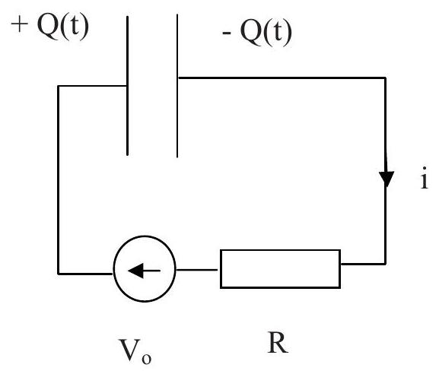
Figure 4 : Circuit électrique du microphone électrostatique.
I.23. Exprimer $V_{o}$ en fonction de $Q_{o},ε_{o},S$ et e lorsque y et i sont nuls (microphone au repos). Exprimer, sans approximation, la capacité C du condensateur en fonction de $ε_{0}, S$, e et $y(t)$ lorsque le microphone vibre.
I.24. Quelle relation lie $q(t)$ et $i(t)$ ? Justifier clairement. En appliquant la loi des mailles, en déduire la relation liant $V_{o},i(t),R,Q_{o},q(t),ε_{o},S$, e et $y(t)$.
I.25. En partant de l'équation précédente et en négligeant le terme en qy devant les autres, montrer qu'on obtient: $\frac{Q_{0}}{ε_{0} S}y(t)=Ri(t)+\frac{1}{C_{o}}∫i(t)dt$ où $C_{o}$ représente la capacité du condensateur au repos. Cette équation est notée (2). On détaillera clairement le calcul et les simplifications faites.
On considère maintenant que $p(t),y(t)$ et $i(t)$ sont des fonctions sinusoïdales de pulsation $ω$. On utilisera à partir de maintenant la notation complexe avec $j^{2}=−1$. A chaque grandeur sinusoïdale $x(t)$, on associera la grandeur complexe $\overline{x(t)}$ telle que $x(t)$ soit la partie réelle de $\overline{x(t)}$.
I.26. Réécrire l'équation (1) en notation complexe et en déduire une relation liant $\overline{y(t)},\overline{i(t)}$ et $\overline{p(t)}$ et les divers paramètres. On posera $\overline{Z_{m}}=a+j\left(mω−\frac{k}{ω}\right)$ et on exprimera $\overline{Z_{m}y(t)}$ en fonction de $S,ω,Q_{o},ε_{o},\overline{p(t)}$ et $\overline{i(t)}$.
I.27. De même, réécrire l'équation (2) en notation complexe et en déduire que $\overline{y(t)}$ et $\overline{i(t)}$ sont reliées en notation complexe par une relation du type $\overline{y(t)}=\overset{‾}{A}\overline{i(t)}$ où $\overset{‾}{A}$ est une grandeur complexe qu'on exprimera en fonction de $\overline{Z_{e}}=\left(R+\frac{1}{{jC}_{0}ω}\right)$, $Q_{0}$, S et $ε_{0}$.
I.28. En déduire, toujours en notation complexe, que $\overline{p(t)}$ et $\overline{i(t)}$ sont liées par une relation du type $\overline{i(t)}=\overset{‾}{B}\overline{p(t)}$ avec $\overset{‾}{B}=\frac{SE_{o}}{jω\overline{Z_{e}}\overline{Z_{m}}−\frac{E_{0}^{2}}{jω}}$, où $E_{o}$ est la norme du champ électrique dans le condensateur au repos.
I.29. On a donc fabriqué un transducteur électroacoustique ou microphone puisqu'une surpression $p(t)$ va être transformée en courant électrique de même forme $i(t)$. L'amplitude du courant dépend-elle de la fréquence ? On choisira en pratique des valeurs numériques telles que R soit très supérieure à $\frac{1}{C_{o}ω},k$ très supérieur à a $ω$ et très supérieur à $mω^{2}$ et kR très supérieur à $\frac{E_{0}^{2}}{ω}$. Quel est l'intérêt d'un tel choix ?
Troisième partie : Microphone électrodynamique
On se propose dans cette partie de fabriquer un microphone en utilisant non plus un champ électrique dans un condensateur mais un champ magnétique dans une bobine. Pour cela, le son fera vibrer une membrane solidaire d'une bobine mobile dans un champ magnétostatique. Le dispositif (de révolution autour de l'axe z'z) est formé (voir figure 5 ci-après où seules les parties utiles pour le raisonnement ont été portées) :
- d'un aimant permanent fixe qui crée un champ magnétostatique $\vec{B}=B\vec{u_{r}}$ radial (en coordonnées cylindriques d'axe z'z). Pour simplifier, on supposera que la norme B du champ magnétique est uniforme dans tout l'espace où se déplace la bobine.
- d'une bobine mobile indéformable comportant N spires circulaires de rayon a, placée dans l'entrefer de l'aimant annulaire et électriquement fermée sur elle-même.
- d'une membrane solidaire de la bobine et pouvant effectuer des déplacements suivant l'axe z'z du schéma.
La membrane est ramenée vers sa position d'équilibre par une force élastique modélisée par un ressort de raideur k , solidaire de l'aimant à une extrémité et solidaire de la membrane à l'autre extrémité.
On supposera que la face droite de la membrane est soumise à une pression totale $P_{T}=P_{a}+p(t)$, $P_{a}$ représentant la pression atmosphérique et $p(t)$ la surpression acoustique due au son $(p(t)$ pouvant être positive ou négative) comme dans la partie précédente. La face gauche de la membrane est soumise seulement à la pression atmosphérique $P_{a}$.
On supposera que la membrane est assimilable à un disque de section S .
L'ensemble mobile (membrane + bobine) de masse $m$ est repéré par son abscisse $z(t)$. On supposera que pour $z=0$, le ressort n'est ni tendu ni comprimé. L'ensemble est donc soumis à son poids, à la réaction du support compensant le poids, à la force ${\vec{F}}_{r}=−kz{\vec{u}}_{z}$ de rappel élastique du ressort de raideur k , à la résultante des forces de pression, à la résultante des forces d'origine électromagnétique et aux divers frottements. Ces frottements sont de type fluide et on admettra qu'ils sont proportionnels à la vitesse, soit : ${\vec{F}}_{f}=−β\frac{dz}{dt}{\vec{u}}_{z}$, le vecteur ${\vec{u}}_{z}$ étant le vecteur unitaire de l'axe z'Oz. La position $z=0$ correspond à la position de repos du système, le ressort n'étant ni tendu, ni comprimé, le courant ainsi que la surpression acoustique étant nuls.
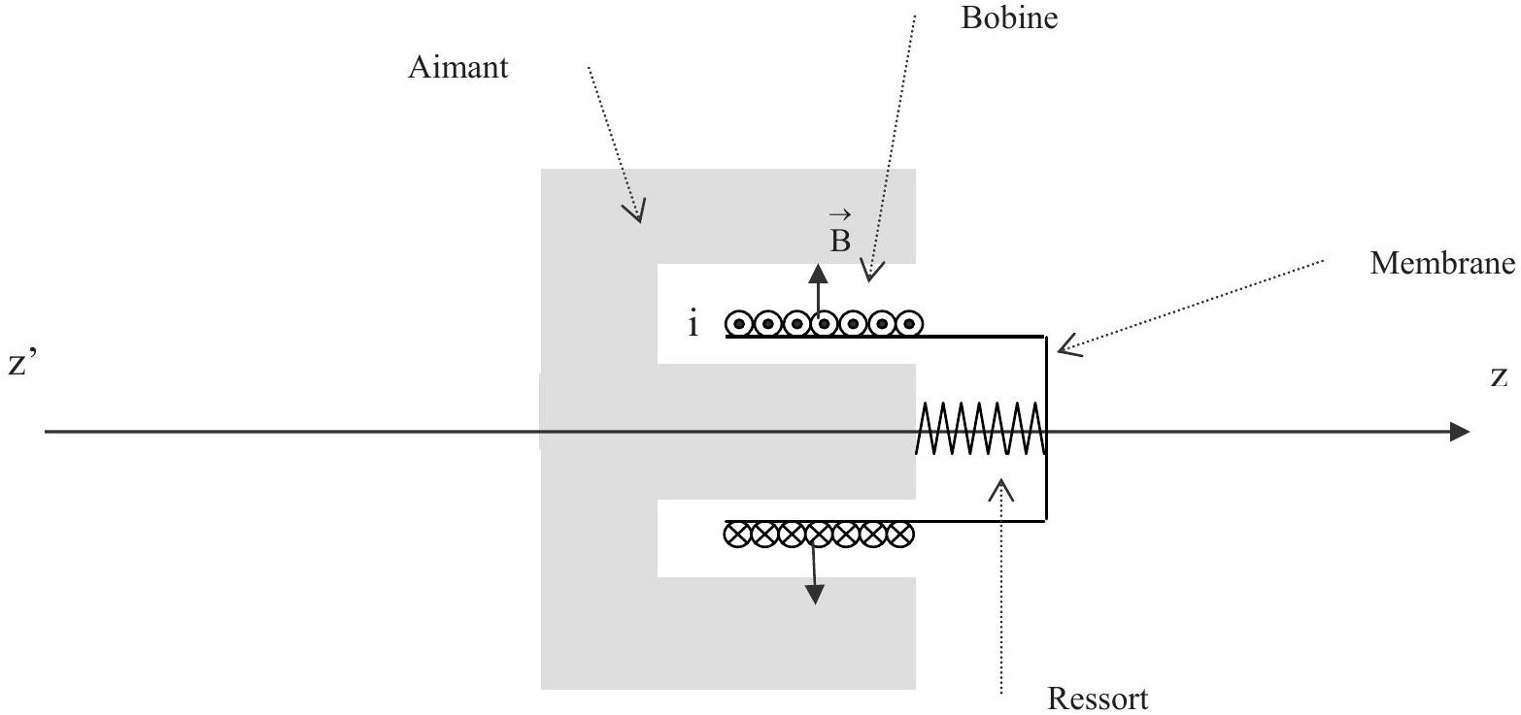
Figure 5 : Vue transversale du microphone électrodynamique.
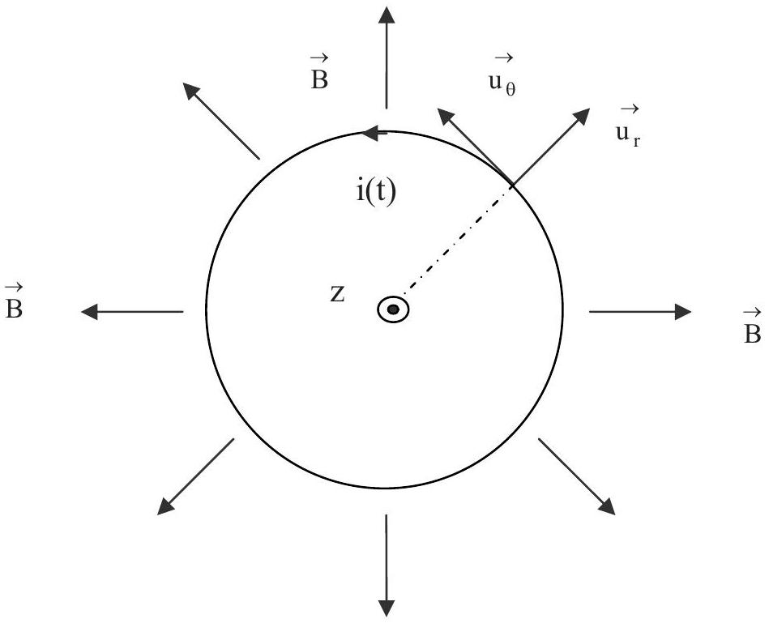
Figure 6 : Vue d'une spire de la bobine perpendiculairement à z'z.
I.30. Expliquer pourquoi, si la membrane bouge, il apparaît un courant électrique $i(t)$ dans la bobine. Rappeler l'expression de la force élémentaire de Laplace ${df}_{L}$ exercée par un champ magnétique $\vec{B}$ agissant sur un élément quelconque $\vec{dl}$ de fil électrique parcouru par un courant $i$ en fonction de ces trois grandeurs. Exprimer cette force $d{\vec{f}}_{L}$ pour un élément $\vec{dl}$ de la bobine en fonction de i , dl (norme de $\vec{dl}$ ), B et d'un vecteur unitaire
qu'on précisera. En déduire l'expression de la résultante $\vec{F_{L}}$ de la force de Laplace exercée par le champ magnétique sur l'ensemble de la bobine en fonction de $N,a,i,B$ et d'un vecteur unitaire qu'on précisera.
I.31. Déterminer, en coordonnées cylindriques, l'expression du champ électromoteur prenant naissance dans la bobine en fonction de $\frac{dz}{dt}$, B et d'un vecteur unitaire qu'on précisera. En calculant la circulation du champ électromoteur le long de la bobine, montrer que la force électromotrice prenant naissance dans la bobine vaut $e=2πNaB\frac{dz}{d d}$. On respectera bien l'orientation proposée sur le schéma (figure 5). La bobine a une résistance R et un coefficient d'autoinductance $L$. Déterminer l'équation différentielle vérifiée par le courant i dans la bobine. Cette équation est appelée équation (3). On rappelle que la bobine est bouclée sur elle-même.
I.32. Exprimer la force ${\vec{F}}_{P}$ exercée par l'air sur la membrane en fonction de $p(t)$, S et d'un vecteur unitaire qu'on précisera.
I.33. En appliquant le principe fondamental de la dynamique à la membrane, déterminer l'équation différentielle liant $z(t)$ et ses dérivées à l'intensité $i(t)$ et à $p(t)$. Cette équation est appelée équation (4).
On suppose que la surpression acoustique $p(t)$ est sinusoïdale de pulsation $ω$. On utilisera donc la notation complexe avec $j^{2}=−1$ et, comme dans la partie précédente, les grandeurs complexes seront notées avec une barre. En régime forcé, le courant i et le déplacement z seront donc eux aussi sinusoïdaux.
I.34. Réécrire en notation complexe l'équation (3). On posera $\overline{Z_{e}}=(R+jLω)$ et on donnera $\overline{Z_{e}}\overline{\overset{‾}{i}}$ en fonction de $N,a,B,ω$ et $\overset{‾}{z}$.
I.35. Réécrire en notation complexe l'équation (4). On posera $\overline{Z_{m}}=\left(β+j\left(mω−\frac{k}{ω}\right)\right)$ et on donnera $\overline{Z_{m}}\overset{‾}{z}$ en fonction de $\overset{‾}{p},S,ω,N,a,B$ et $\overset{‾}{i}$.
I.36. Montrer, qu'en notation complexe, $\overline{p(t)}$ et $\overline{i(t)}$ sont reliées par une relation du type $\overline{i(t)}=\overline{A\overline{p}}$ où $\overline{A}$ est une grandeur complexe que, par analogie avec la deuxième partie, l'on mettra sous la forme $\overset{‾}{A}=\frac{X}{\overline{Z_{m}Z_{e}}+Y}$. Exprimer $X$ et $Y$ en fonction de $N,a,B$ et $S$.
I.37. L'amplitude du courant dépend-elle de la fréquence ? Comme dans la deuxième partie, peut-on choisir les divers paramètres du problème pour que cela ne soit pratiquement pas le cas ? Quel serait alors l'intérêt?
FIN DU PROBLEME I
PROBLEME II: SISMOGRAPHE HORIZONTAL
Première partie : Référentiels non galiléens
Soit un référentiel noté ( $R_{1}$ ) d'origine $O_{1}$ et d'axes orthogonaux $O_{1}x_{1},O_{1}y_{1},O_{1}z_{1}$ et un autre référentiel noté ( $R_{2}$ ) d'origine $O_{2}$ d'axes orthogonaux $O_{2}x_{2},O_{2}y_{2},O_{2}z_{2}$. Les deux référentiels sont en translation l'un par rapport à l'autre. On étudie le mouvement d'un point matériel M de masse m dans ces deux référentiels.
II.1. Que peut-on dire des directions relatives des axes $\left(O_{1}x_{1},O_{1}y_{1},O_{1}z_{1}\right)$ d'une part et $\left(O_{2}x_{2}\right.$, $O_{2}y_{2},O_{2}z_{2}$ ) d'autre part pour traduire le fait que les deux référentiels sont en translation l'un par rapport à l'autre? Déterminer la relation liant la vitesse ${\vec{V}}_{1}$ du point matériel, calculée dans le référentiel $\left(R_{1}\right)$, et la vitesse ${\vec{V}}_{2}$ calculée dans le référentiel $\left(R_{2}\right)$. On fera intervenir la vitesse du point $O_{2}$ par rapport à $\left(R_{1}\right)$ qu'on notera $\vec{v}\left(O_{2}/R_{1}\right)$. On justifiera très clairement les calculs faits. En déduire la relation existant entre l'accélération $\vec{a_{1}}$ calculée dans le référentiel $\left(R_{1}\right)$ et l'accélération $\vec{a_{2}}$ calculée dans le référentiel $\left(R_{2}\right)$. On fera intervenir l'accélération du point $O_{2}$ par rapport à $\left(R_{1}\right)$ qu'on notera $\vec{a}\left(O_{2}/R_{1}\right)$.
II.2. A quelle condition les deux accélérations $\vec{a_{1}}$ et $\vec{a_{2}}$ sont-elles égales ? Montrer qu'alors le mouvement de ( $R_{2}$ ) par rapport à ( $R_{1}$ ) est rectiligne et uniforme. Une justification très précise est attendue.
II.3. On suppose que le référentiel ( $R_{1}$ ) est galiléen. Que signifie cette définition ? Donner quelques exemples de référentiels considérés comme galiléens en les commentant. Montrer que si les conditions de la question II.2. sont remplies alors si le référentiel ( $R_{1}$ ) est galiléen, le référentiel ( $R_{2}$ ) est aussi galiléen.
II.4. On suppose maintenant que $\left(R_{1}\right)$ est galiléen mais que la condition de la question II.2. n'est pas remplie. On suppose que dans $\left(R_{1}\right)$ le point matériel est soumis à un ensemble de forces dont la résultante est $\vec{F}$. Quelle relation lie alors $\vec{F}$, m et $\vec{a_{1}}$ ? Montrer qu'alors le référentiel ( $R_{2}$ ) n'est pas galiléen. Justifier très précisément. Montrer qu'on peut quand même appliquer la relation fondamentale de la dynamique ou deuxième loi de Newton dans le référentiel ( $R_{2}$ ) à condition d'ajouter à $\vec{F}$ une autre force dont on donnera l'expression en fonction de m et $\vec{a}\left(O_{2}/R_{1}\right)$. Quel nom donne-t-on traditionnellement à cette «pseudo-force» supplémentaire ?
Deuxième partie : Fabrication d'un sismographe horizontal
Lors d'un tremblement de terre, les vibrations du sol font que ce dernier n'est plus galiléen le temps de la secousse sismique. On peut donc détecter les vibrations du sol par les effets non galiléens qui sont engendrés. Pour cela, on considère une barre homogène de masse m et de longueur L , de moment d'inertie $J=\frac{1}{3}{ mL}^{2}$ par rapport à une de ses extrémités. Cette barre est liée en O à un bâti solidaire du sol (voir figure 1). Le mouvement (supposé plan) de la barre autour de l'axe passant par
O et parallèle à ${\vec{u}}_{z}$ est repéré par l'angle $θ$ que fait la barre avec la verticale, ${\vec{u}}_{z}$ étant un vecteur unitaire venant vers le lecteur. La liaison en $O$ de la barre et de la partie haute du bâti est supposée parfaite. Les oscillations de la barre sont freinées par un dispositif non représenté qui exerce un moment en $O$, résistant au mouvement et d'expression $\vec{M}=−α\frac{dθ}{dt}\vec{u_{z}}$, $α$ étant une constante positive.
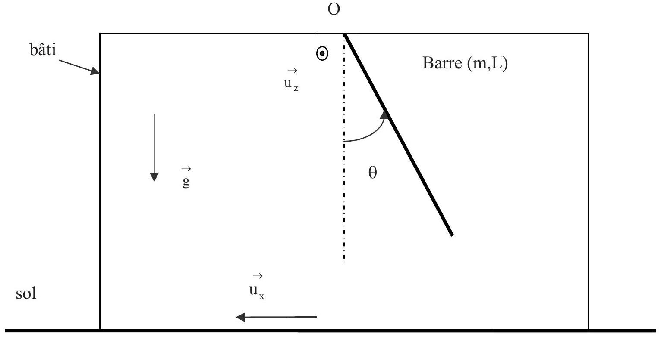
Figure 1 : Principe du sismographe.
Le bâti du sismographe est solidaire du sol.
On suppose tout d'abord que le sol ne vibre pas.
II.5 Faire un bilan des actions mécaniques agissant sur la barre et calculer le moment en O de chacune de ces actions. Montrer que, lorsque le sol ne vibre pas, l'angle $θ$ est nul à l'équilibre.
II.6. On écarte la barre de sa position d'équilibre ( $θ=0$ ) et on la lâche sans vitesse initiale depuis une position repérée par l'angle $θ=θ_{0}$ (supposé petit). Déterminer l'équation différentielle vérifiée par $θ$ lors du mouvement de la barre en utilisant le théorème du moment cinétique pour de petits angles. Retrouver le résultat précédent en faisant une analyse énergétique du problème.
II.7. Déterminer les relations liant $α,m,L$ et g pour que le mouvement soit pseudopériodique, critique, apériodique. Pour la suite de l'exercice, on se placera dans le cas où le mouvement est en régime critique. On rappelle que le régime critique correspond au cas où le discriminant de l'équation caractéristique associée à l'équation différentielle linéaire du second ordre à coefficients constants, est nul. Quel peut être l'intérêt de se placer en régime critique pour un sismographe ?
On suppose maintenant que le sol vibre horizontalement, la vibration est caractérisée par une accélération horizontale du sol $\vec{a}=a(t){\vec{u}}_{x},{\vec{u}}_{x}$ étant un vecteur unitaire horizontal dirigé vers la gauche (voir figure 1).
Lors de la vibration du sol, on peut étudier le mouvement de la barre par rapport au bâti en utilisant les forces d'inertie. Pour cela, on considère un petit élément de la barre, de longueur dr, situé à une distance r du point O .
II.8. Exprimer la masse dm de cet élément dr en fonction de $m,L$ et dr (on rappelle que la barre est homogène). Exprimer la force d'inertie élémentaire ${df}_{i}$ agissant sur l'élément dr de la barre en fonction de dr, m, L, a et d'un vecteur unitaire qu'on précisera. Exprimer le moment ${dM}_{ie}$ de cette force d'inertie élémentaire par rapport à l'axe de rotation de la barre en fonction de $m,L,dr,r$, a et $θ$. En intégrant l'expression précédente sur toute la barre, calculer le moment total $M_{ie}$ des forces d'inertie par rapport à l'axe de rotation. Montrer que tout se passe comme si une force unique, dont on déterminera la valeur, s'appliquait au centre de la barre.
II.9. En tenant compte de toutes les actions mécaniques appliquées sur la barre et en appliquant le théorème du moment cinétique pour un solide en rotation, déterminer l'équation différentielle vérifiée par $θ$ lors du mouvement. En déduire, en fonction de a et g , l'angle $θ_{e}$ lorsque la barre trouve une position d'équilibre par rapport au bâti si l'accélération a est une constante.
L'hypothèse a constante n'est pas réaliste dans le cas d'un tremblement de terre. On va donc envisager un cas plus réaliste d'ondes sismiques où a varie suivant la forme $a=a_{0}cos⁡ωt$ où $a_{0}$ et $ω$ sont des constantes.
Il est conseillé d'utiliser la notation complexe $\overset{‾}{a}=a_{0}exp⁡jωt$ et $\overset{‾}{θ}=θ_{0}exp⁡j(ωt+ϕ)$.
II.10. Déterminer (toujours dans le cas des petites oscillations) l'amplitude $θ_{0}$ des oscillations forcées du sismographe en fonction de $a_{o},ω,m,L,α$ et g puis en fonction de $a_{o},ω,m,L$ et g (on rappelle qu'on est en régime critique). Déterminer également la phase $ϕ$ en fonction des mêmes paramètres.
II.11. Représenter l'allure générale de l'amplitude $θ_{o}$ en fonction de la pulsation $ω$.
II.12. On considère des ondes sismiques de fréquence très faible. Montrer que $θ_{o}$ est alors proportionnel à l'amplitude de l'accélération $a_{o}$ du sol. Quel est le coefficient de proportionnalité ? Quelle(s) condition(s) doit vérifier $ω$ pour que l'hypothèse soit valable?
II.13. On considère des ondes sismiques de fréquence très élevée. Montrer que $θ_{0}$ est alors proportionnel à l'amplitude du déplacement du sol. Quel est le coefficient de proportionnalité ? Quelle(s) condition(s) doit vérifier $ω$ pour que l'hypothèse soit valable?
FIN DU PROBLEME II
Fin de l'énoncé

